织密反诈防护网，筑牢思想防火墙
——农林生态学院开展反电诈宣传教育

为深入贯彻落实学校关于防范电信网络诈骗的工作要求，切实提升学生的安全防范意识和识别能力，农林生态学院于2026年3月12日-3月16日分层分类开展了一系列反电诈专项宣传教育活动，力求做到宣传教育全覆盖、无死角，筑牢校园思想安全防线。
此次宣讲由学院党总支副书记谢秀秀统筹协调、全体辅导员分组带队、20名学生干部协助落实。针对不同年级学生的特点，学院采取差异化的宣教方式，确保教育内容入脑入心。面向21、22级学生，各班级通过召开线上视频会议的形式进行集中学习，确保高年级学生在实习或求职期间及时接收反诈知识；面向23、24级学生，则由辅导员带领学生干部深入学生宿舍，开展“面对面、点对点”的入户宣传，累计走访宿舍130余间，将防骗知识送到学生身边；针对25级新生，以班级为单位进行了统一集中的线下宣讲，强化入学安全教育。三种方式相互补充、协同发力，有效提升了宣传教育的针对性和实效性。
本次宣传教育活动成效显著，有效提升了学生的自我“免疫力”。但反诈工作任重道远，必须常抓不懈。未来，学院将进一步建立常态化的预警机制，定期推送最新诈骗案例，鼓励学生之间相互提醒、相互监督，全力营造“人人识诈、全员防骗”的浓厚校园氛围，从源头上筑牢思想防火墙。
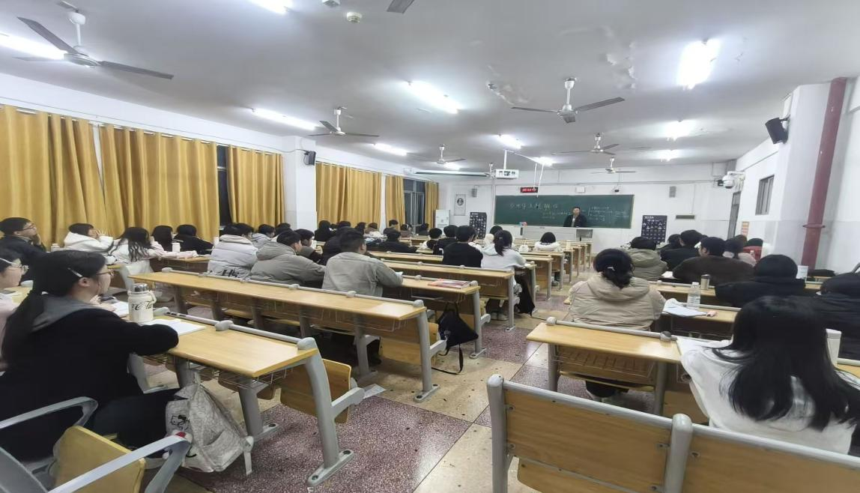


农林生态学院 代丹

